федеральное государственное автономное образовательное учреждение высшего образования «Национальный исследовательский университет «Московский институт электронной техники»

Направление подготовки 09.03.04 «Программная инженерия»

Дисциплина «Электротехника»

**Лабораторная РАБОТА №4**

**Ввод-вывод при помощи libc**

Работу выполнил студенты группы ПИН-24 Баранов Д.А. и Демочкина А.В.

Работу проверил ассистент Института СПИНТех Фомин Р.А.

**Цель работы:** научиться использовать функции ввода-вывода libc.

Для выполнения заданий выбран онлайн компилятор <https://godbolt.org/>.

ОС и разрядность ОС: GNU/Linux 64

Компилятор: Compiler Explorer x86-64 gcc 11.2

Архитектура: x86-64

**Задание 1.**

Разработайте программу, выводящую на стандартный вывод группу, номер и состав команды при помощи функции 𝑝𝑢𝑡𝑠() библиотеки libc.

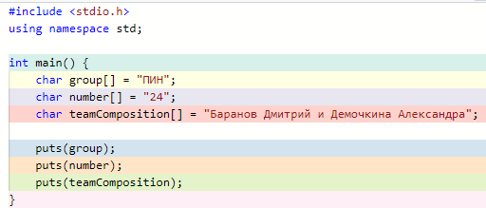

**Код:**

#include <stdio.h>

using namespace std;

int main() {

char group[] = "ПИН";

char number[] = "24";

char teamComposition[] = "Баранов Дмитрий и Демочкина Александра";

puts(group);

puts(number);

puts(teamComposition);

}

**Вывод:**

ПИН

24

Баранов Дмитрий и Демочкина Александра

**Задание 2.**

**Вариант 2**



Разработайте программу на языке C/C++, создающую, инициализирующую одинаковыми значениями и выводящую на экран при помощи функции libc 𝑝𝑟𝑖𝑛𝑡𝑓() массивы из 𝑁 = 5 чисел:

– 𝑀𝑠 из 16-битных целых чисел (0xC0DE);

– 𝑀𝑙 из 32-битных целых чисел (0x DEAD BEEF);

– 𝑀𝑞 из 64-битных целых чисел (0x BECA CA01 FFED C0CA);

– 𝑀𝑓𝑠 из 32-битных чисел с плавающей запятой (значение 𝑥 по варианту);

– 𝑀𝑓𝑙 из 64-битных чисел с плавающей запятой (значение 𝑥 по варианту).

Выведите каждый из целочисленных массивов как в знаковом десятичном (𝑑), так и в шестнадцатеричном (𝑋) виде, чтобы убедиться, что короткие значения не расширены до 32 бит, а длинные — не усечены.

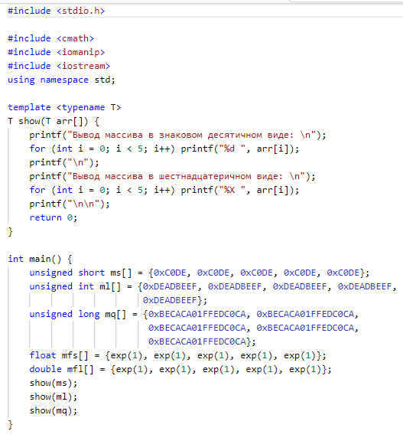

#include <stdio.h>

#include <cmath>

#include <iomanip>

#include <iostream>

using namespace std;

template <typename T>

T show(T arr[]) {

printf("Вывод массива в знаковом десятичном виде: \n");

for (int i = 0; i < 5; i++) printf("%d ", arr[i]);

printf("\n");

printf("Вывод массива в шестнадцатеричном виде: \n");

for (int i = 0; i < 5; i++) printf("%X ", arr[i]);

printf("\n\n");

return 0;

}

int main() {

unsigned short ms[] = {0xC0DE, 0xC0DE, 0xC0DE, 0xC0DE, 0xC0DE};

unsigned int ml[] = {0xDEADBEEF, 0xDEADBEEF, 0xDEADBEEF, 0xDEADBEEF,

0xDEADBEEF};

unsigned long mq[] = {0xBECACA01FFEDC0CA, 0xBECACA01FFEDC0CA,

0xBECACA01FFEDC0CA, 0xBECACA01FFEDC0CA,

0xBECACA01FFEDC0CA};

float mfs[] = {exp(1), exp(1), exp(1), exp(1), exp(1)};

double mfl[] = {exp(1), exp(1), exp(1), exp(1), exp(1)};

show(ms);

show(ml);

show(mq);

}

Вывод массива в знаковом десятичном виде:

49374 49374 49374 49374 49374

Вывод массива в шестнадцатеричном виде:

C0DE C0DE C0DE C0DE C0DE

Вывод массива в знаковом десятичном виде:

-559038737 -559038737 -559038737 -559038737 -559038737

Вывод массива в шестнадцатеричном виде:

DEADBEEF DEADBEEF DEADBEEF DEADBEEF DEADBEEF

Вывод массива в знаковом десятичном виде:

-1195830 -1195830 -1195830 -1195830 -1195830

Вывод массива в шестнадцатеричном виде:

FFEDC0CA FFEDC0CA FFEDC0CA FFEDC0CA FFEDC0CA

**Итог:** короткие 16-битные значения были расширены до 32 бит, длинные 64-битные значения были наоборот усечены до 32 бит.

При выводе значения “-4” формата short функция printf() преобразовывала это значение в формат int и выводила 32 бита. Аналогично для формата long, только происходило усечение первой половины числа, т.е. происходил вывод только 32 бит.

**Задание 3.**

Для каждого массива 𝑀 введите с клавиатуры новое значение элемента 𝑀[𝑖], 𝑖 = 2 при помощи функции libc 𝑠𝑐𝑎𝑛𝑓(). Проанализировав возвращённое 𝑠𝑐𝑎𝑛𝑓() значение, определите корректность ввода. Выведите массивы на экран снова, убедитесь, что элемент 𝑀[𝑖] приобрёл ожидаемое значение, а другие элементы массива не изменились.

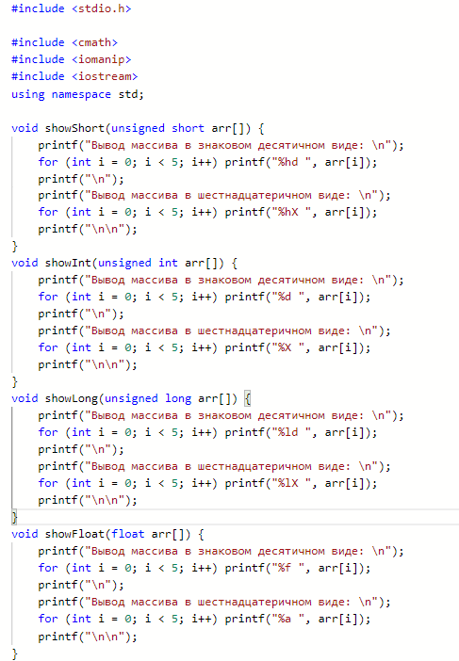

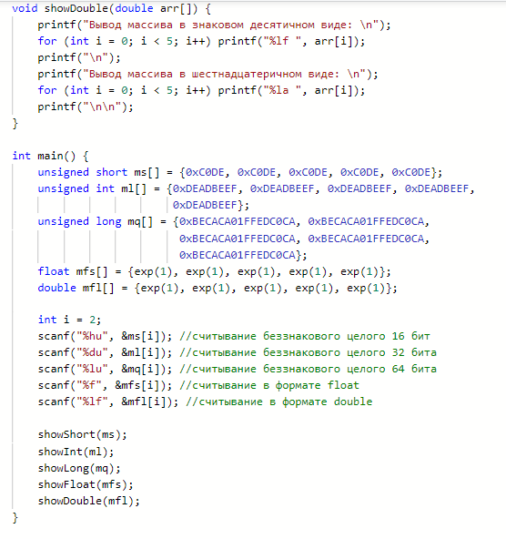

**#include <stdio.h>**

**#include <cmath>**

**#include <iomanip>**

**#include <iostream>**

**using namespace std;**

**void showShort(unsigned short arr[]) {**

**printf("Вывод массива в знаковом десятичном виде: \n");**

**for (int i = 0; i < 5; i++) printf("%hd ", arr[i]);**

**printf("\n");**

**printf("Вывод массива в шестнадцатеричном виде: \n");**

**for (int i = 0; i < 5; i++) printf("%hX ", arr[i]);**

**printf("\n\n");**

**}**

**void showInt(unsigned int arr[]) {**

**printf("Вывод массива в знаковом десятичном виде: \n");**

**for (int i = 0; i < 5; i++) printf("%d ", arr[i]);**

**printf("\n");**

**printf("Вывод массива в шестнадцатеричном виде: \n");**

**for (int i = 0; i < 5; i++) printf("%X ", arr[i]);**

**printf("\n\n");**

**}**

**void showLong(unsigned long arr[]) {**

**printf("Вывод массива в знаковом десятичном виде: \n");**

**for (int i = 0; i < 5; i++) printf("%ld ", arr[i]);**

**printf("\n");**

**printf("Вывод массива в шестнадцатеричном виде: \n");**

**for (int i = 0; i < 5; i++) printf("%lX ", arr[i]);**

**printf("\n\n");**

**}**

**void showFloat(float arr[]) {**

**printf("Вывод массива в знаковом десятичном виде: \n");**

**for (int i = 0; i < 5; i++) printf("%f ", arr[i]);**

**printf("\n");**

**printf("Вывод массива в шестнадцатеричном виде: \n");**

**for (int i = 0; i < 5; i++) printf("%a ", arr[i]);**

**printf("\n\n");**

**}**

**void showDouble(double arr[]) {**

**printf("Вывод массива в знаковом десятичном виде: \n");**

**for (int i = 0; i < 5; i++) printf("%lf ", arr[i]);**

**printf("\n");**

**printf("Вывод массива в шестнадцатеричном виде: \n");**

**for (int i = 0; i < 5; i++) printf("%la ", arr[i]);**

**printf("\n\n");**

**}**

**int main() {**

**unsigned short ms[] = {0xC0DE, 0xC0DE, 0xC0DE, 0xC0DE, 0xC0DE};**

**unsigned int ml[] = {0xDEADBEEF, 0xDEADBEEF, 0xDEADBEEF, 0xDEADBEEF,**

**0xDEADBEEF};**

**unsigned long mq[] = {0xBECACA01FFEDC0CA, 0xBECACA01FFEDC0CA,**

**0xBECACA01FFEDC0CA, 0xBECACA01FFEDC0CA,**

**0xBECACA01FFEDC0CA};**

**float mfs[] = {exp(1), exp(1), exp(1), exp(1), exp(1)};**

**double mfl[] = {exp(1), exp(1), exp(1), exp(1), exp(1)};**

**int i = 2;**

**scanf("%hu", &ms[i]); //считывание беззнакового целого 16 бит**

**scanf("%du", &ml[i]); //считывание беззнакового целого 32 бита**

**scanf("%lu", &mq[i]); //считывание беззнакового целого 64 бита**

**scanf("%f", &mfs[i]); //считывание в формате float**

**scanf("%lf", &mfl[i]); //считывание в формате double**

**showShort(ms);**

**showInt(ml);**

**showLong(mq);**

**showFloat(mfs);**

**showDouble(mfl);**

**}**

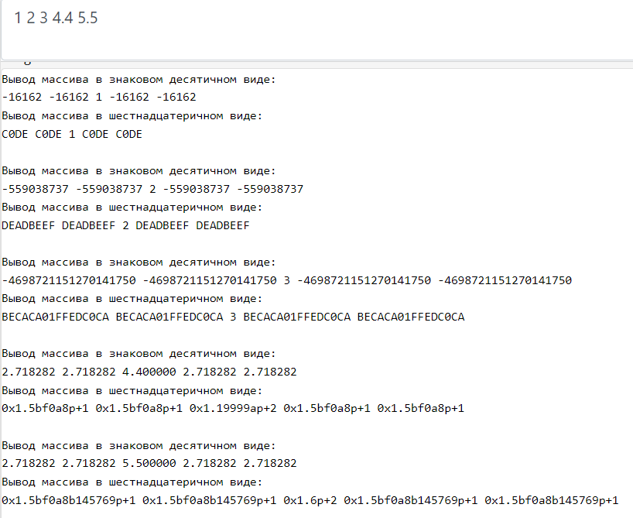

**Итог:** значение для каждого массива введены корректно, значения соседних элементов остались прежними.

**Задание 4.**

Для одного из массивов (по варианту) 𝑀 введите с клавиатуры новое значение всех пяти элементов при помощи одного вызова функции libc 𝑠𝑐𝑎𝑛𝑓(). Проанализировав возвращённое 𝑠𝑐𝑎𝑛𝑓() значение, определите корректность ввода; при необходимости отобразите сообщение о количестве не заданных элементов. Выведите массив на экран снова.

**Варинт 3**



#include <stdio.h>

#include <cmath>

#include <iomanip>

#include <iostream>

using namespace std;

void showLong(unsigned long arr[]) {

printf("Вывод массива в знаковом десятичном виде: \n");

for (int i = 0; i < 5; i++) printf("%ld ", arr[i]);

printf("\n");

printf("Вывод массива в шестнадцатеричном виде: \n");

for (int i = 0; i < 5; i++) printf("%lX ", arr[i]);

printf("\n\n");

}

int main() {

unsigned long mq[] = {0xBECACA01FFEDC0CA, 0xBECACA01FFEDC0CA,

0xBECACA01FFEDC0CA, 0xBECACA01FFEDC0CA,

0xBECACA01FFEDC0CA};

while(scanf("%lu %lu %lu %lu %lu", &mq[0], &mq[1], &mq[2], &mq[3], &mq[4]) !=5) {

puts("Некорректный ввод, попробуйте снова:");

while (getchar() != '\n');

}

showLong(mq);

}

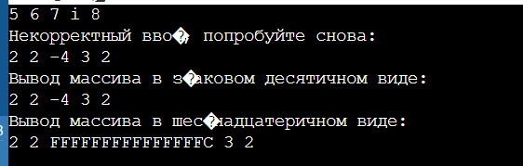

**Итог:** значения для каждого массива введены корректно.

**Задание 5.**

Введите с клавиатуры при помощи функций libc:

– слово (строку без пробелов) 𝑠1;

– строку, возможно, содержащую пробелы 𝑠2;

– слово 𝑠3 таким образом, чтобы принимающий его буфер гарантированно не переполнился (если буфер длины 𝑘 — вводить не более 𝑘 − 1 символов, при необходимости добавляя завершающий нулевой символ).

Выведите на экран при помощи функций libc строки «*** 𝑠1 ***», «*** 𝑠2 ***», «*** 𝑠3 ***» (между звёздочками должна быть введённые строки, а не литералы s1-s3).

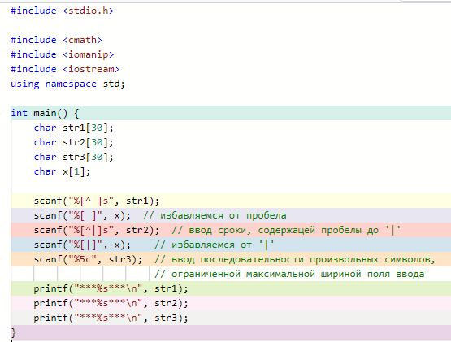

#include <stdio.h>

#include <cmath>

#include <iomanip>

#include <iostream>

using namespace std;

int main() {

char str1[30];

char str2[30];

char str3[30];

char x[1];

scanf("%[^ ]s",str1);

scanf("%[ ]",x); //избавляемся от пробела

scanf("%[^|]s",str2); //ввод сроки, содержащей пробелы до '|'

scanf("%[|]",x); //избавляемся от '|'

scanf("%5c",str3); //ввод последовательности произвольных символов, ограниченной максимальной шириной поля ввода

printf("***%s***\n", str1);

printf("***%s***\n", str2);

printf("***%s***\n", str3);

}

**Задание 6.**

Выведите на экран при помощи функций libc массивы 𝑀𝑠 . . . 𝑀𝑓𝑙 как таблицу из пяти строк и 𝑁 столбцов (младшая цифра под младшей цифрой).

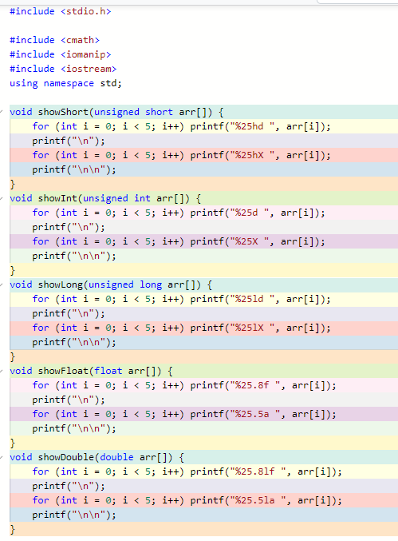

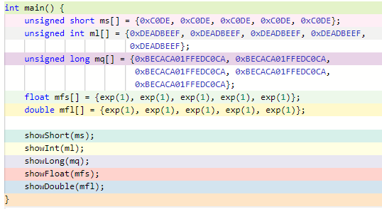

#include <stdio.h>

#include <cmath>

#include <iomanip>

#include <iostream>

using namespace std;

void showShort(unsigned short arr[]) {

for (int i = 0; i < 5; i++) printf("%25hd ", arr[i]);

printf("\n");

for (int i = 0; i < 5; i++) printf("%25hX ", arr[i]);

printf("\n\n");

}

void showInt(unsigned int arr[]) {

for (int i = 0; i < 5; i++) printf("%25d ", arr[i]);

printf("\n");

for (int i = 0; i < 5; i++) printf("%25X ", arr[i]);

printf("\n\n");

}

void showLong(unsigned long arr[]) {

for (int i = 0; i < 5; i++) printf("%25ld ", arr[i]);

printf("\n");

for (int i = 0; i < 5; i++) printf("%25lX ", arr[i]);

printf("\n\n");

}

void showFloat(float arr[]) {

for (int i = 0; i < 5; i++) printf("%25.8f ", arr[i]);

printf("\n");

for (int i = 0; i < 5; i++) printf("%25.5a ", arr[i]);

printf("\n\n");

}

void showDouble(double arr[]) {

for (int i = 0; i < 5; i++) printf("%25.8lf ", arr[i]);

printf("\n");

for (int i = 0; i < 5; i++) printf("%25.5la ", arr[i]);

printf("\n\n");

}

int main() {

unsigned short ms[] = {0xC0DE, 0xC0DE, 0xC0DE, 0xC0DE, 0xC0DE};

unsigned int ml[] = {0xDEADBEEF, 0xDEADBEEF, 0xDEADBEEF, 0xDEADBEEF,

0xDEADBEEF};

unsigned long mq[] = {0xBECACA01FFEDC0CA, 0xBECACA01FFEDC0CA,

0xBECACA01FFEDC0CA, 0xBECACA01FFEDC0CA,

0xBECACA01FFEDC0CA};

float mfs[] = {exp(1), exp(1), exp(1), exp(1), exp(1)};

double mfl[] = {exp(1), exp(1), exp(1), exp(1), exp(1)};

showShort(ms);

showInt(ml);

showLong(mq);

showFloat(mfs);

showDouble(mfl);

}

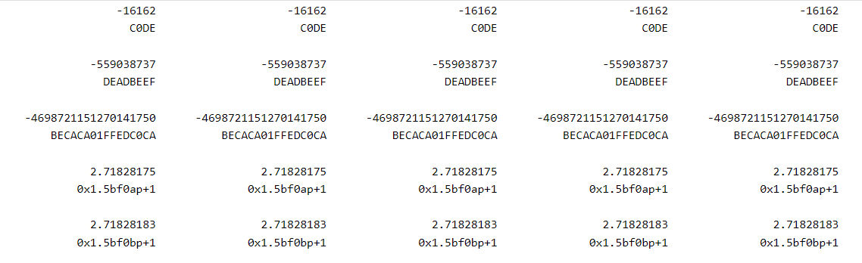

**Вопросы**

1. Какие функции libc используются для форматированного ввода/вывода?

𝑠𝑐𝑎𝑛𝑓()/𝑝𝑟𝑖𝑛𝑡𝑓()

2. Как задаётся формат ввода/вывода для 𝑠𝑐𝑎𝑛𝑓()/𝑝𝑟𝑖𝑛𝑡𝑓()?

Ввод

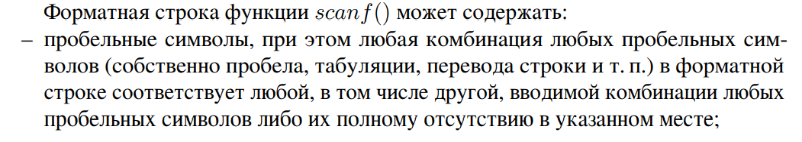

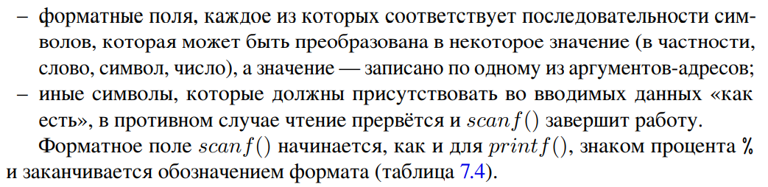

Вывод

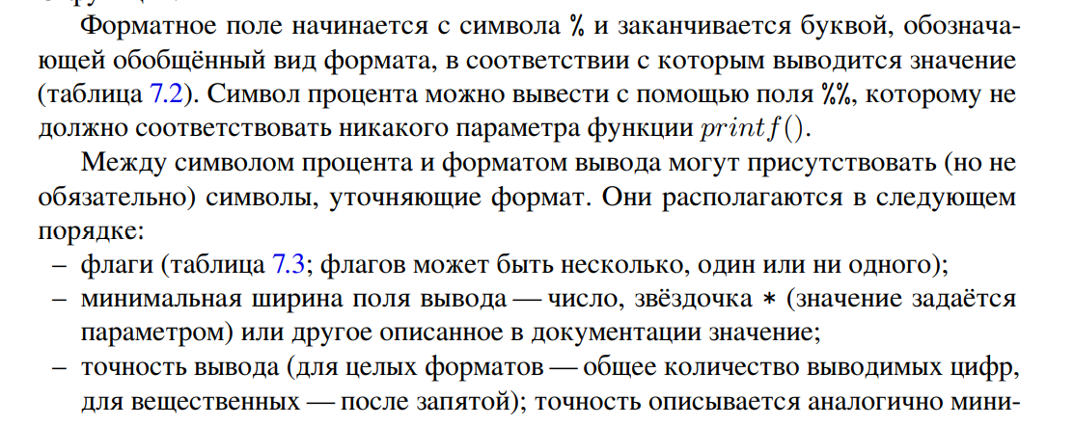

3. Как задаётся размер вводимых/выводимых данных для 𝑠𝑐𝑎𝑛𝑓()/𝑝𝑟𝑖𝑛𝑡𝑓()?

-//-